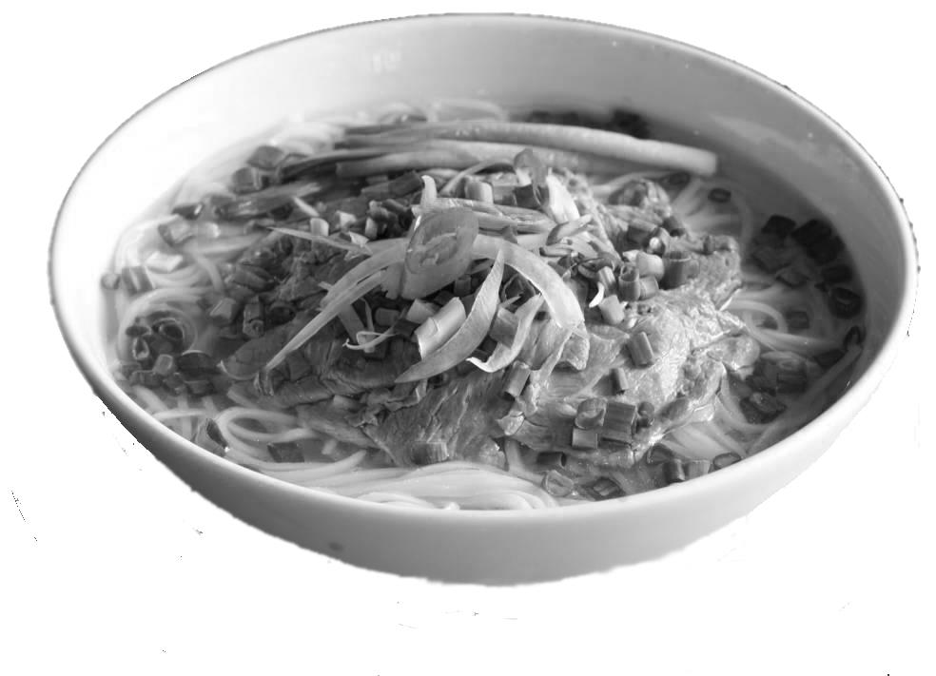

**Phở**

**Main St.**

**623 East Main St., Bridgewater, NJ 08807  
908-864-4111**

**Mở Cửa 7 ngày trong tuần: 11AM-9PM**



Main St. xin cảm ơn quý khách đã ủng hộ trong suốt thời gian qua.

Chúc Mừng Năm Mới

|  |  |
| --- | --- |
| * Chả Giò * Gỏi Cuốn * Chạo Tôm * Bánh Xèo * Hủ Tiếu * Bánh Mì Thịt * Bún Thịt Nướng | * Phở * Mì Thập Cẩm * Bánh Hỏi * Cơm Tấm * Cơm Chiên * Trà Thái * Nước Sinh Tố |

Đầy đủ các món ăn Việt Nam, sẽ làm hài lòng quý khách